図書館の本を使って、みんなで楽しく昔話や民話、詩などを声に出して読んだり、
歌を歌ったりする会です。図書館では職員やボランティアさんがリーダーを務め、
本を選んだり、会を進行します。
音読教室とは…

？
参加者の声
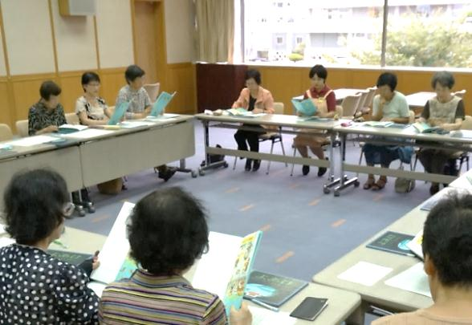
・普段の生活でも自然に声を出すことが増えた！
・言語障がいの方のリハビリにぴったり！
・孫とのコミュニケーションが増えた！
・音読教室の日は張り合いがあり、毎月楽しみ！

参加申込書

参加希望日  ※どれかに○を  してください。 |  | ２/１９（金）  会場：鳥取市立中央図書館
２/１６（火）
会場：まなびタウンとうはく（琴浦町図書館）
２/２４（水）
会場：米子市立図書館

所 属 名 | お 名 前 | 電話番号
★申し込みは電話・ファクシミリ・直接来館のいずれかでお願いします。
※今回いただきました個人情報は、このイベントに関すること以外には一切使用しません。

（お申し込み・お問い合わせ先）
鳥取県立図書館 担当 藤井・高橋 〒680-0017 鳥取市尚徳町101
TEL 0857-26-8155 FAX 0857-22-2996

